Fórmula | Nombre
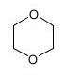 | Dioxaciclohexano
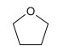 | Oxaciclopentano
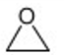 | Oxaciclopropano
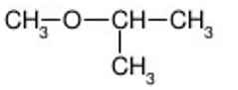 | Isopropil- metil éter
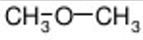 | Dimetil éter
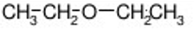 | Dietil éter
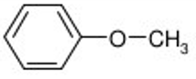 | Metoxibenceno
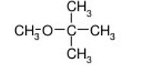 | Metil-terbutil-éter
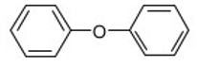 | Difenil-éter
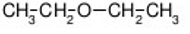 | Dietil-éter

- T-butil etil éter
CH₃

CH₃ -C−O−CH₂CH₃

CH₃
- P-bromofenil etil éter
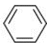
CH₂-O-CH₂-CH₃

Br
- Dipropiléter
CH₃-CH₂-CH₂-O-CH₂-CH₂-CH₃
- Dimetil éter
CH₃-O-CH₃
- Metil n-butil éter
CH₃-O-CH₂-CH₂-CH₂-CH₃
- Éter dietílico
CH₃-CH₂-O-CH₂-CH₃
- Éter divinílico
CH₂=CH−O−CH=CH₂

